Self Management

Plan de Proyecto

Integrantes:

Arribálzaga, Ignacio
Cohen, Nicolás Martín
Colinas, Sergio
Hernández, Duilio



75.47 Taller de Desarrollo de Proyectos II

2do. Cuatrimestre – 2010
Contenidos

Introducción 3
Destinatarios 3
Visión 3
Usuarios e interesados 3
Interesados 3
Usuarios 4
Descripción y características del producto 4
Descripción general de la solución a construir 4
Características del producto 4
Requerimientos de documentación 4
Manual de Usuario 4
Equipo de trabajo 4
Administración del proyecto 5
Administración de Riesgos 5
Administración de la configuración y cambios 6
Administración de la calidad 6
Plan de trabajo 6
Metodología 6
Tecnología 6
Lenguaje 6
Motor de base de datos 7
Herramientas y Frameworks 7
Versionado 7
Estimaciones y Presupuesto 7
Cronograma 7
Trazabilidad 7
Métricas 7
Gestión de Costos 8
Comunicaciones 8
Entregables 8
Sprint 1 8
Sprint 2 8
Sprint 3 8
Sprint 4 8
Sprint 5 8

Introducción

Este documento intenta resumir la planificación del proyecto “Self Management”, dejando especificado claramente la visión, el alcance, los interesados, el equipo de trabajo, la forma en que será administrado el proyecto (riesgos, cambios, etc.) y cuál será el plan de trabajo a seguir.

Destinatarios

Product Owner (Alejandro Molinari)
Scrum Master (Nicolás Cohen)
Team (Ignacio Arribalzaga; Nicolás Cohen; Sergio Colinas; Duilio Hernández)

Visión

El objetivo se centra en satisfacer la necesidad del cliente de contar con una aplicación para la liquidación de sueldos de los agentes de un call center.
Se espera que al finalizar el proyecto, el cliente pueda obtener los beneficios esperados al contar con la aplicación desarrollada en su totalidad, con un nivel de calidad pactado, e implantada de forma tal que sea completamente utilizable.

Usuarios e interesados

En esta sección se identifican los principales perfiles de usuarios e interesados del sistema y las principales necesidades de cada uno aunque sin entrar en detalle sobre requerimientos específicos que puedan necesitar cada uno de ellos en forma individual.

Interesados

Existe un número de interesados que no necesariamente son usuarios del sistema. A continuación se presenta un listado de estos interesados identificados

Nombre | Descripción
Alejandro Molinari | Docente asignado al grupo
Carlos Fontela | Docente de la materia
Carolina Pernaut | Docente de la materia
Marcio Degiovannini | Docente de la materia
Ignacio Arribalzaga | Integrante del grupo
Nicolas Cohen | Integrante del grupo
Sergio Colinas | Integrante del grupo
Duilio Hernández | Integrante del grupo

Usuarios

Nombre | Descripción
Administrador | Puede dar de alta a los jefes de cuenta
Jefe de cuenta | Administran las campañas
Supervisor | Administran agentes supervisados
Agente | Pueden consultar sus métricas, sueldo y tendencia.

Descripción y características del producto

Descripción general de la solución a construir

Se construirá una aplicación Web que dará la posibilidad de administrar campañas para call center.

Características del producto

- Aplicación Web de fácil acceso a través de un navegador Web
- Diseño simple y amigable que permita el rápido desempeño de los usuarios
- Visualización de gráficos para ver el rendimiento de los usuarios.
- Soporte para usuarios concurrentes
- Plataforma de ejecución : Windows
- Extensibilidad

Requerimientos de documentación

Manual de Usuario

Al finalizar el último Sprint se entregará un manual usuario completo del sistema.

Equipo de trabajo

Nombre | Rol
Nicolás Cohen | Scrum Master
Alejandro Molinari | Product Owner
Ignacio Arribalzaga | Team Member
Sergio Colinas | Team Member
Duilio Hernández | Team Member

Administración del proyecto

Administración de Riesgos

A continuación se describe el tratamiento que se le dará a los riesgos durante el transcurso del proyecto, incluyendo su identificación, análisis, planificación y seguimiento.

Identificación de riesgos:
La identificación de riesgos no se realizará solo al inicio del proyecto, sino también luego de finalizar cada uno de los sprints.
Los riesgos serán identificados y documentados para su análisis en el siguiente documento: Riesgos

A partir de la identificación de los riesgos, se realizará un análisis de los mismos, el cual quedará a cargo del equipo de trabajo completo.

Análisis cualitativo de riesgos:
Cada riesgo se clasifica según su probabilidad de ocurrencia (valores de 0 a 3), impacto (valores de 0 a 3) y exposición (probabilidad x impacto).

Planificación de la respuesta a los riesgos:
A partir del análisis, se realizará una planificación de la respuesta a los riesgos:

Para los riesgos de mayor exposición (6 a 9), tratar de minimizar el impacto y/o preparar un Plan de Contingencia.

Para los riesgos de exposición media (2 a 4), preparar un Plan de Contingencia

Para los riesgos de exposición baja (1), no tomar acción inmediata, pero controlarlos para verificar su evolución.

La actividad de planificación de la respuesta a los riesgos se realizará sobre los primeros 10, de una lista ordenada por exposición.

Seguimiento y control de riesgos: Una vez identificados los riesgos del proyecto, es necesario realizar un seguimiento a éstos, además de supervisar los riesgos residuales, identificar nuevos riesgos, ejecutar planes de respuesta a los riesgos y evaluar su efectividad a lo largo del ciclo de vida del proyecto.
Todas las actividades serán realizadas a través el documento Riesgos.
Los riesgos se revisarán semanalmente con el grupo y en cada Sprint Review Meeting quincenalmente con el cliente.

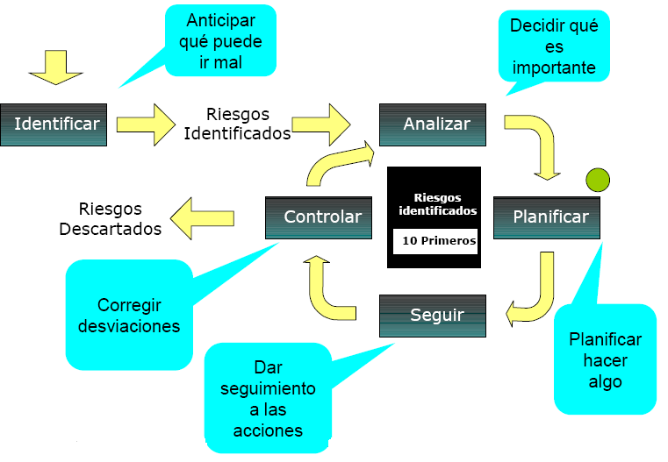

Fig. : Proceso de identificación, análisis, planificación de la respuesta y seguimiento y control de los riesgos en el proyecto.

Administración de la configuración

La configuración y el versionado se manejarán con el repositorio de Google Code
El manual de configuración puede obtenerse desde aquí.

Versionado

Todas las modificaciones de código se subirán al trunk del repositorio y para cada entrega del sprint se creará un tag informando el número de sprint.

Administración de la calidad

Para el seguimiento de Bugs se usará la herramienta Google Code Issue Tracker
Además, para la especificación de casos de prueba se utilizará la herramienta Google Spreadsheets

Plan de trabajo

Metodología

Para el desarrollo del proyecto se utilizará la metodología ágil SCRUM mediante el uso de la herramienta Version One

Tecnología

Lenguaje

- Java

Motor de base de datos

- MySQL

Herramientas y Frameworks

- Eclipse
- JSF 1.2_12
- Rich Faces 3.3.0.GA
- JUnit 3.8.1
- Spring Framework 2.5.6
- Hibernate 3.2.3.GA
- SuperCSV 1.52
- Maven 2.2.1
- Apache Tomcat 6.0.29
- Subversion

Estimaciones y Presupuesto

Para la estimación del proyecto completo (Product Backlog) se utilizara el método Planning pocker desde el sitio planningpoker.com

Cronograma

Tanto los hitos del proyecto (Sprints), como así también el Sprint Backlog se encontraran detallados en la herramienta Version One.

Trazabilidad

La trazabilidad será entre los casos de prueba y casos de uso, a partir de la utilización de nomenclaturas, todos los Casos de uso estarán asociados a un User Story, y los casos de prueba estarán vinculados con los CU y US por medio de la definición de la nomenclatura. Además se manejara trazabilidad entre las User Stories y el código, cada vez que se realice un commit del repositorio se colocará como comentario a que User Story impacta.

Métricas

El plan de métricas puede encontrarse en los siguientes documentos:

- Métrica de funcionalidad completa se podra observar en Funcionalidad completa
- Burndown Chart en la herramienta Version One.

Gestión de Costos
Se utilizara Earned Value a través del Excel que se encuentra en la dirección: gestión de costos

Comunicaciones

- Kickoff al inicio del proyecto para presentar el equipo.
- Reunión inicial para crear el Product Backlog.
- Sprint Planning Meeting al inicio de cada Sprint, para describir, asignar y priorizar las User Stories.
- Sprint Review Meeting al final de cada Sprint, para que el equipo presente al Product Owner y Stakeholders la funcionalidad que esta completada.
- Minutas de reunión e Informes de avance en Microsoft Word

Entregables

Sprint 1
-ABM Campaña

Sprint 2

Sprint 3

Sprint 4

Sprint 5

